
В МБДОУ «Детский сад № 5 «Бэлэкэч» г. Мамадыша  работает КОНСУЛЬТАЦИОННЫЙ  ЦЕНТР  «Шагаем вместе»  для родителей, воспитывающих  детей дошкольного возраста  от 0 до 3-х лет на дому.  Здесь вы сможете получить бесплатную  квалифицированную помощь специалистов:  - Старшего воспитателя,  - Воспитателя,  - Медсестры,  - Педагога-психолога,  - Инструктора по  физической культуре,  - Музыкального руководителя. | Наши специалисты окажут необходимую Вам консультативную помощь по различным вопросам воспитания, обучения и развития детей по следующим направлениям:  - Воспитание, обучение детей дошкольного возраста, в том числе для детей с особыми образовательными потребностями;  - Социализация детей дошкольного возраста, не посещающих дошкольные образовательные организации;  - Успешная адаптация детей при поступлении детей в детский сад или школу;  - Организация игровой деятельности;  - Создание условий для закаливания и оздоровления детей;  - Социальная защита детей из различных категорий семей. | КОНСУЛЬТАЦИОННЫЙ  ЦЕНТР  ОКАЗЫВАЕТ УСЛУГИ  БЕСПЛАТНО!  Запись на консультации  по телефону:  +7(85563) 3-17-07  ЕЖЕДНЕВНО  С 9.00 до 17.00 часов  (кроме выходных)  Контактные лица:  Закирова Резида Накиповна  - заведующий;  Петрова Елена Михайловна  - старший воспитатель.  ГРАФИК РАБОТЫ:  Каждый вторник, четверг  С 10.00. – 14.00.  ЖДЕМ ВАС!



«Все нравственное воспитание детей сводится к доброму примеру. Живите хорошо или хоть старайтесь жить хорошо, и вы по мере вашего успеха в хорошей жизни хорошо воспитаете детей».
Л.Н.Толстой

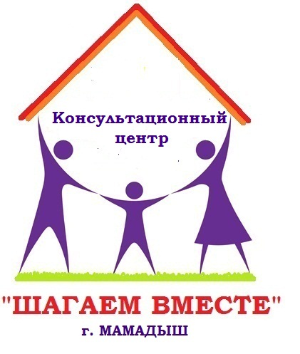
Наш адрес: 422190 РТ, г.Мамадыш, ул.Ленина,
д. 107 "А"

